Národní institut dětí a mládeže MŠMT, zařízení pro další vzdělávání pedagogických pracovníků a školské zařízení pro zájmové vzdělávání, Sámova 3, 101 00 Praha 10

Olympiáda v českém jazyce
38. ročník – 2011/2012

Školní kolo – gramatická část a slohový úkol
II. kategorie Počet bodů: ...................
Jméno: .............................................. Škola: ..........................................................

1. Užijte předložkové spojení bez peněz ve čtyřech větách nebo slovních spojeních tak, aby pokaždé mělo funkci jiného větného členu (napište kterého). (Příslovečná určení různého druhu započítávejte každé zvlášť.)
Pozn.: Nepracujte s tzv. metajazykovým užitím (př.: Napiš na tabuli „bez peněz“. – předmět)

2. Uvědomte si významové shody a významové rozdíly mezi podstatnými jmény hranice a mez.
a) Uveďte větu nebo slovní spojení, kde je možno užít obou podstatných jmen ve stejném významu (kde je lze zaměnit, aniž by se význam věty nebo slovního spojení změnil).

b) Uveďte dvojici vět nebo slovních spojení, v nichž se významy obou podstatných jmen liší (kde je nelze zaměnit beze změny významu věty nebo slovního spojení).

3. Doplňte souvětí dvěma způsoby tak, aby uvedená věta měla pokaždé jiný význam.
(Na vytečkované místo můžete napsat jednu i více vět.)

........................................................................................., jasno bude až příští týden.

........................................................................................., jasno bude až příští týden.

4. Jsou dána následující slovesa:
bývat, dát, mít, plynout, vykonávat, zabít

Užijte ve větách nebo slovních spojeních od nich utvořená přídavná jména, a to tak, že
- dvě přídavná jména budou utvořena od příčestí minulého (činného);
- dvě přídavná jména budou utvořena od příčestí trpného;
- dvě přídavná jména budou utvořena od přechodníku přítomného.
Každé sloveso smíte použít jen jednou, přídavná jména mohou být v libovolném tvaru.

5. Abstraktní podstatná jména se často tvoří odvozováním od přídavných jmen různými příponami. Utvořte:

a) dvě odvozená příponou -ost

b) dvě odvozená příponou -ot(a)

c) dvě odvozená jinou příponou nebo jinými příponami

6. a) Každý z následujících řetězců hlásek lze interpretovat více způsoby (i když některé z nich jsou při běžném užívání jazyka méně pravděpodobné). Přepište je vždy dvojím způsobem podle zásad českého pravopisu tak, aby byl ze zápisu patrný významový rozdíl mezi nimi. (Samohláska s dvojtečkou značí ve fonetickém přepisu dlouhou samohlásku.)
Nepracujte s vlastními názvy běžně nedoloženými, např. (pan) Stydlatakrychle.

[vra:tilisezbitki]

[arma:daspa:si]

[stidlatakrichle]

[střešňi:okno]

b) Následující výpovědi jsou dvojznačné. Užijte je vždy dvojím způsobem tak, aby byl z kontextu patrný významový rozdíl mezi nimi.

nebuď labuť

pánové, nežeňte se

7. Slovní tvar podtržený v následujícím vtipu může náležet ke dvěma různým slovním druhům. Napište ke kterým.
Baví se dva králové:
„Můj šašek polyká meče!“
„Ten můj zas polyká mlaskaje.“

8. Slohový úkol:
Napište příběh, jehož kostru budou tvořit zadané obrázky. (Zachovejte jejich pořadí.)
Doporučená délka 25–30 řádek.
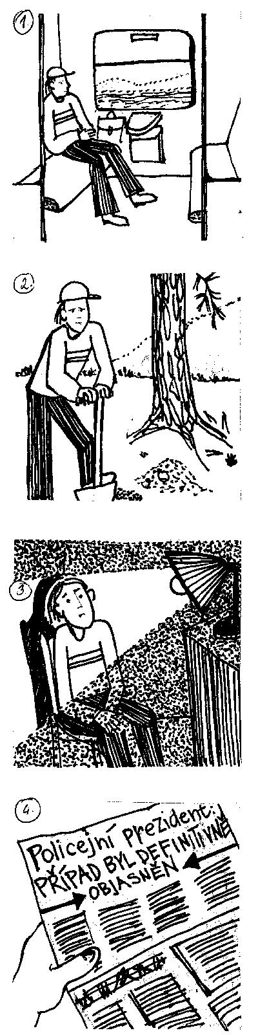
Školní kolo OČJ 2011/2012 – 38. ročník – II. kategorie – řešení:

1. Příklad řešení:
Bratr je bez peněz. – jmenná část přísudku jmenného se sponou / slovesně jmenného
Bez peněz ti dnes nikdo nic nedá. – příslovečné určení podmínky
Chodím většinou bez peněz, nosím jen platební kartu. – příslovečné určení průvodní okolnosti
Obchodují mezi sebou výhradně bez peněz, na základě výměny zboží; peníze totiž vůbec neznají. – příslovečné určení způsobu
Život bez peněz si nedovedu představit. – přívlastek
Život si nedovedu představit bez peněz. – doplněk
Bodování: za 4 různé větné členy – 3 body;
za 3 různé větné členy – 2 body;
za 2 různé větné členy – 1 bod.
2. Příklad řešení:
a) hranice / mez jeho schopností
b) státní hranice, hranice dříví × polní mez, odkázat do patřičných mezí
Bodování: a) za výstižný příklad – 1 bod;
b) za výstižné příklady na 2 slova – 2 body;
za výstižný příklad na 1 slovo – 1 bod.
Celkem tedy maximálně 3 body.
3. Příklad řešení:
Během týdne bude zataženo, jasno bude až příští týden.
Zatím se neví, jestli předseda strany odstoupí, jasno bude až příští týden.
Bodování: za obě vhodná doplnění – 1 bod.
4. vhodné věty s přídavnými jmény bývalý, plynulý; daný, zabitý; mající, vykonávající
Bodování: za 6 vhodných vět – 4 body;
za 5 vhodných vět – 3 body;
za 4 vhodné věty – 2 body;
za 3 vhodné věty – 1 bod.
5. Příklady řešení:
a) lidskost, otevřenost, škodlivost, holohlavost
b) čistota, teplota, slepota, novota
c) chudoba, mdloba, zoufalství, tajemství (uznávejte i tvoření pomocí koncovky: mládí, hloubka apod.)
Bodování: za každou skupinu dvou vhodných slov – 1 bod.
Celkem tedy 3 body.
6. Příklady řešení:
a) vrátili (-y) se z bitky / vrátili (-y) se zbytky;
Armáda spásy / armáda s pásy / armád a spásy;
stydla ta krychle / stydla tak rychle;
střešní okno / s třešní okno / z třešní okno.
b) Nebuď labuť a ber, dokud dávám. / Nebuď labuť nebo bude mrzutá.
Pánové, nežeňte se sem jeden přes druhého, na každého se dostane. / Pánové, nežeňte se v příliš mladém věku.
Bodování: a) za 4 náležité dvojice – 3 body;
za 3 náležité dvojice – 2 body;
za 2 náležité dvojice – 1 bod;
b) za každou vhodně utvořenou dvojici – 1 bod.
Celkem tedy maximálně 5 bodů.
7. – meče = podstatné jméno (význam ‚polyká zbraně‘ – nevyžaduje se);
– meče = sloveso (přechodník přítomný; význam ‚polyká a přitom mečí‘ – nevyžaduje se)
Bodování: za určení obou slovních druhů – 1 bod.
Celkové maximum: 20 bodů

8. Slohový úkol: Hodnoťte dodržení tématu, plynulost a návaznost textu, vhodný výběr lexikálních prostředků i větnou stavbu. Přihlížejte i k tvaroslovné a pravopisné správnosti.
Bodování: 0–10 bodů. Využijte celého bodového rozpětí.

